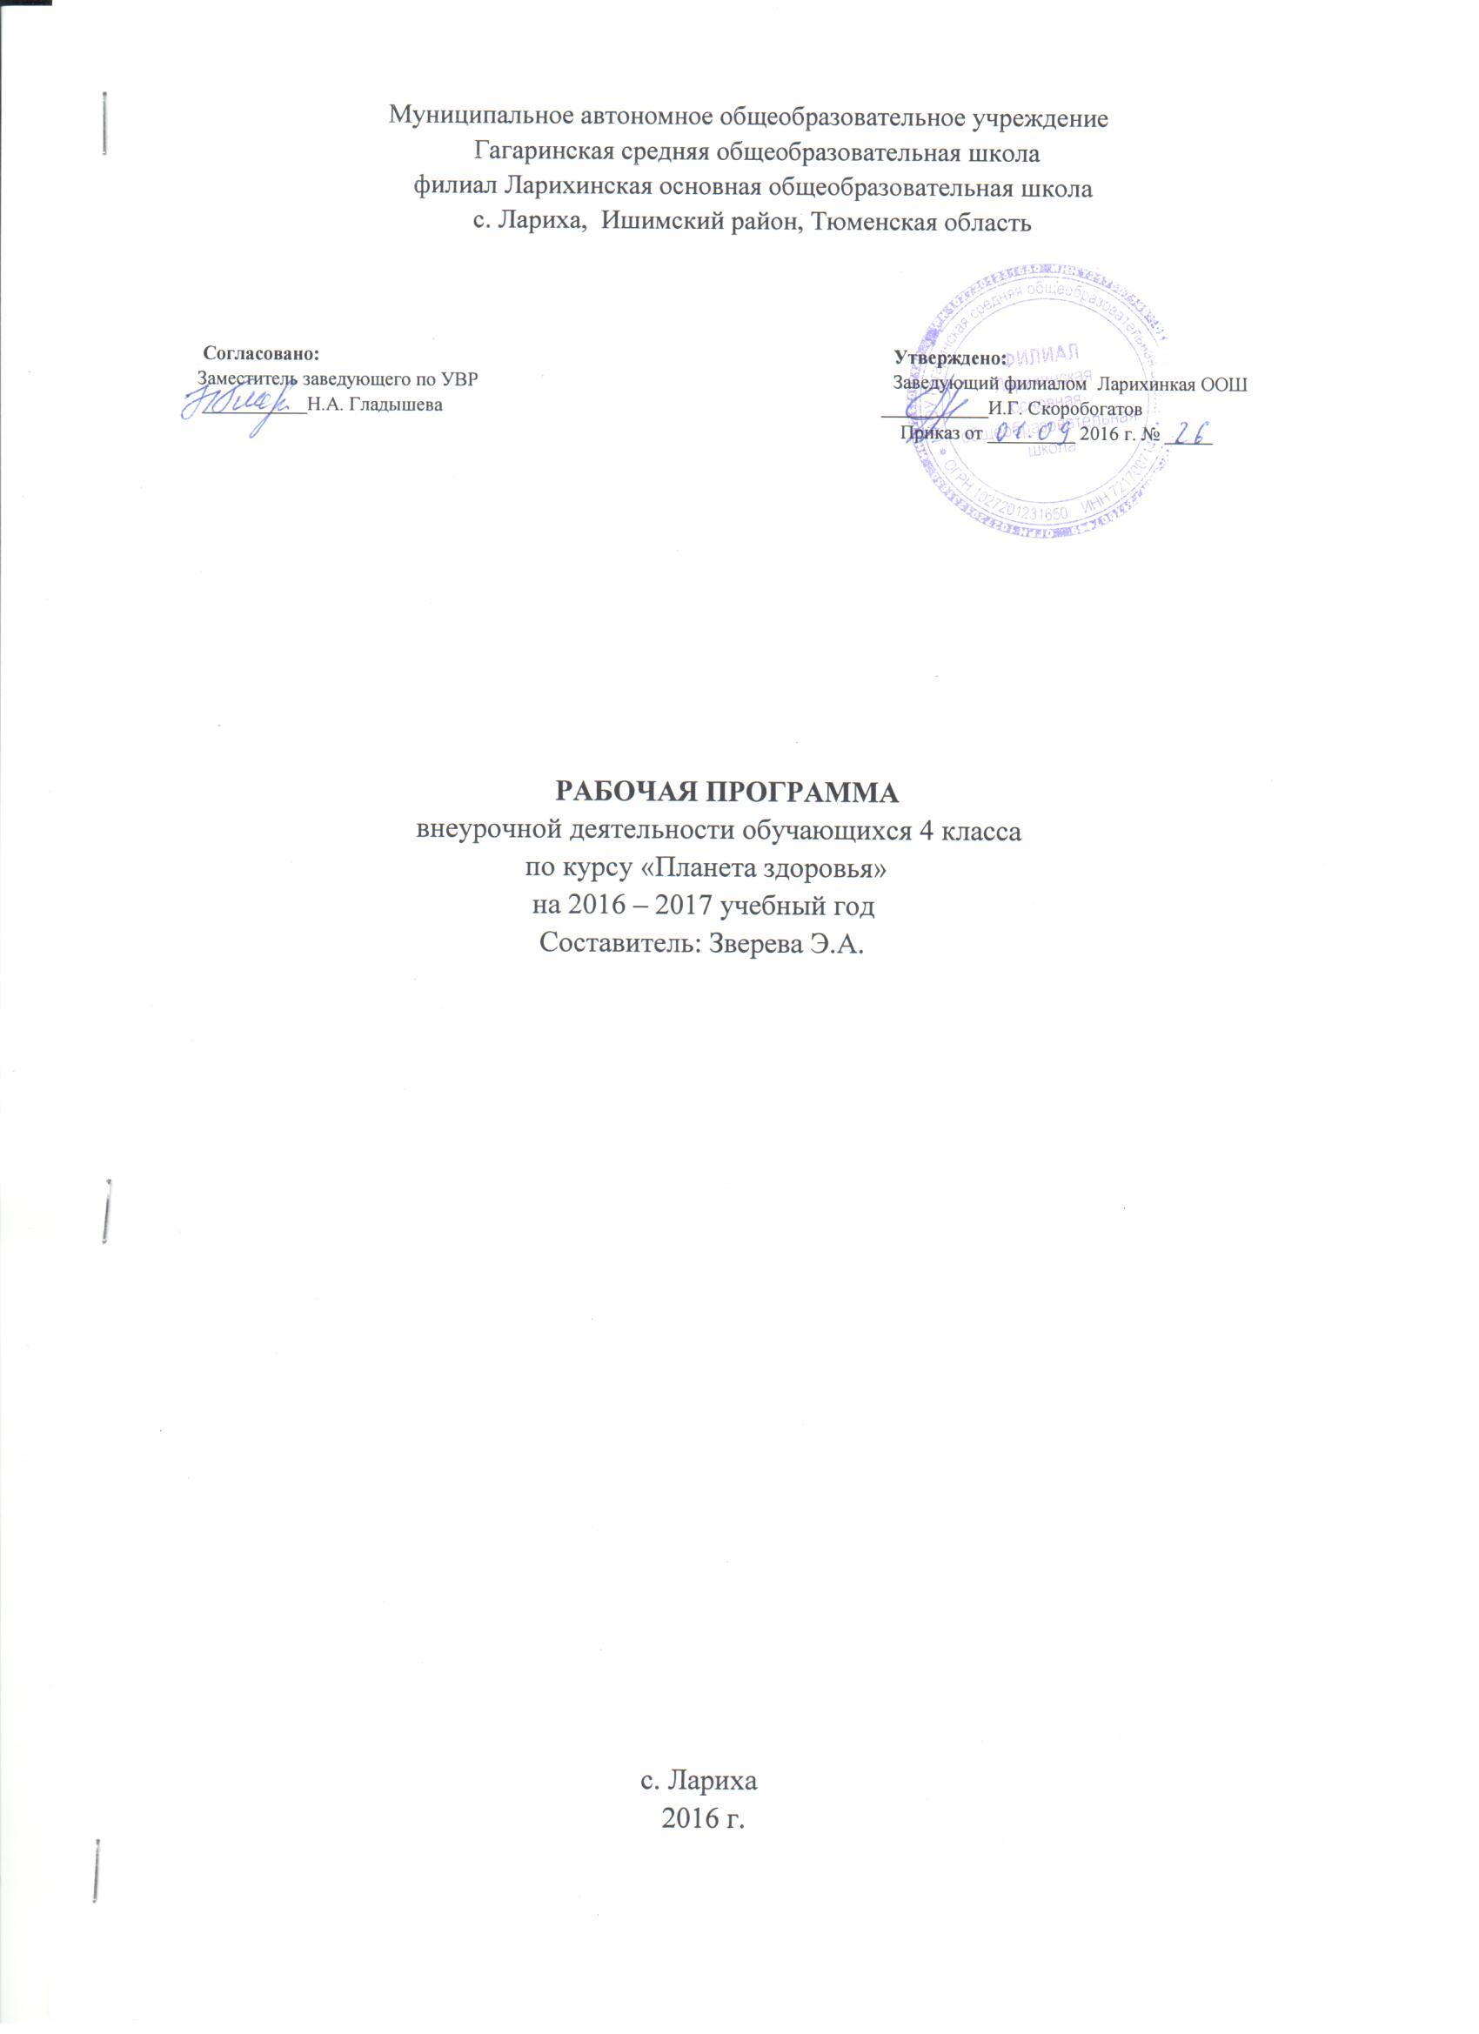

«Планета Здоровья» 4 класс
- Пояснительная записка
Здоровье человека — тема достаточно актуальная для всех времен и народов, а в XXI веке она становится первостепенной. Состояние здоровья российских школьников вызывает серьезную тревогу специалистов. Наглядным показателем неблагополучия является то, что здоровье школьников ухудшается по сравнению с их сверстниками двадцать или тридцать лет назад. При этом наиболее значительное увеличение частоты всех классов болезней происходит в возрастные периоды, совпадающие с получением общего среднего образования.
По данным Института возрастной физиологии РАО, школьная образовательная среда порождает факторы риска нарушений здоровья, с действием которых связано 40 % негативных влияний, ухудшающих здоровье детей школьного возраста. Исследования ИВФ РАО позволяют протранжировать школьные факторы риска по убыванию значимости и силы влияния на здоровье учащихся:
- стрессовая педагогическая тактика;
- несоответствие методик и технологий обучения возрастным и функциональным возможностям школьников;
- несоблюдение элементарных физиологических и гигиенических требований к организации учебного процесса;
- недостаточная грамотность родителей в вопросах сохранения здоровья детей;
- провалы в существующей системе физического воспитания;
- интенсификация учебного процесса;
- функциональная неграмотность педагога в вопросах охраны и укрепления здоровья;
- частичное разрушение служб школьного медицинского контроля;
- отсутствие системной работы по формированию ценностей здоровья и здорового образа жизни.
Таким образом, традиционная организация образовательного процесса создает у школьников постоянные стрессовые перегрузки, которые приводят к поломке механизмов саморегуляции физиологических функций и способствуют развитию хронических болезней. В результате существующая система школьного образования имеет здоровьезатратный характер.
Многие педагоги считают, что сохранением и укреплением здоровья учащихся в школе должны заниматься администраторы и специально подготовленные профессионалы. Однако анализ школьных факторов риска показывает, что большинство проблем здоровья учащихся создается и решается в ходе ежедневной практической работы учителей, т.е. связано с их профессиональной деятельностью. Поэтому учителю необходимо найти резервы собственной деятельности в сохранении и укреплении здоровья учащихся.
Урок остается основной организационной формой образовательного процесса, которая непосредственно зависит от учителя. Выявление критериев здоровьесберегающего потенциала школьного урока и построение урока на здоровьесберегающей основе является важнейшим условием преодоления здоровьезатратного характера школьного образования.
По мнению специалистов-медиков, возраст от одного года до 15 лет гораздо важнее для сохранения будущего здоровья, чем от 15 лет до 60.
Как помочь школьнику, как сделать так, чтобы он начал жить активной, интересной и полноценной жизнью? Как сделать так, чтобы учение в школе вызывало прилив энергии, а обучение было в радость, развивало рефлексивные умения учащихся? Именно в решении этих вопросов и заключается актуальность программы «Планета Здоровья».
- Цель и задачи программы
Цель данного курса: обеспечить возможность сохранения здоровья детей в период обучения в школе; научить детей быть здоровыми душой и телом, стремиться творить своё здоровье, применяя знания и умения в согласии с законами природы, законами бытия.
Задачи:
- сформировать у детей необходимые знания, умения и навыки по здоровому образу жизни;
- формировать у детей мотивационную сферу гигиенического поведения, безопасной жизни, физического воспитания;
- обеспечить физическое и психическое саморазвитие;
- научить использовать полученные знания в повседневной жизни;
- добиться потребности выполнения элементарных правил здоровьесбережения.
- Особенности программы
Данная программа строится на принципах:
- Научности; в основе которых содержится анализ статистических медицинских исследований по состоянию здоровья школьников.
- Доступности; которых определяет содержание курса в соответствии с возрастными особенностями младших школьников.
- Системности; определяющий взаимосвязь и целостность содержания, форм и принципов предлагаемого курса.
При этом необходимо выделить практическую направленность курса.
Содержание занятий направлено на развитие у учащихся негативного отношения к вредным привычкам, на воспитание силы воли, обретение друзей и организацию досуга.
- Обеспечение мотивации
Быть здоровым – значит быть счастливым и успешным в будущей взрослой жизни.
Занятия носят научно-образовательный характер.
Основные виды деятельности учащихся:
- навыки дискуссионного общения;
- опыты;
- игра.

Режим проведения занятий:
1-й год обучения 1час в неделю, 4 часа в месяц.
2-й год обучения 1 час в неделю, 4 часа в месяц.
3-й год обучения 1час в неделю, 4часа в месяц.
4-й год обучения 1час в неделю, 4 часа в месяц.
Изучение программного материала начинается с 1 класса на доступном младшим школьникам уровне, преимущественно в виде учебных игр и в процессе практической деятельности. Кроме того, каждый отдельный раздел курса включает в себя дополнительные виды деятельности:
    - чтение стихов, сказок, рассказов;
    - постановка драматических сценок, спектаклей;
    - прослушивание песен и стихов;
    - разучивание и исполнение песен;
    - организация подвижных игр;
    - проведение опытов;
    - выполнение физических упражнений, упражнений на релаксацию, концентрацию внимания, развитие воображения;
Организация учебных занятий предполагает, что любое занятие для детей должно стать уроком радости, открывающим каждому ребёнку его собственную индивидуальность и резервные возможности организма, которые обеспечивают повышение уровней работоспособности и адаптивности.
Он не должен быть уроком «заучивания», на котором вместо достижения оздоровительного эффекта создаётся только дополнительная нагрузка. Каждое занятие должно стать настоящим уроком «здраво творчества».

- Место курса в учебном плане
Программа рассчитана на 4 года. В 1 классе – 33 часа, 2-4 классы по 34 часа Занятия проводятся 1 раз в неделю по 35 минут (в 1 классе), по 45 минут в 2 - 4 классах. Программа рассчитана на детей 7-10 лет, реализуется за 4 года. Количество учащихся составляет 15-20 человек.

- Ожидаемые результаты
В результате усвоения программы учащиеся должны уметь:
- выполнять санитарно-гигиенические требования: соблюдать личную гигиену и осуществлять гигиенические процедуры в течение дня;
- осуществлять активную оздоровительную деятельность;
- формировать своё здоровье.
Учащиеся должны знать:
- факторы, влияющие на здоровье человека;
- причины некоторых заболеваний;
- причины возникновения травм и правила оказания первой помощи;
- виды закаливания (пребывание на свежем воздухе, обливание, обтирание, солнечные ванны) и правила закаливания организма; влияние закаливания на физическое состояние и укрепление здоровья человека;
- о пользе физических упражнений для гармоничного развития человека;
- основные формы физических занятий и виды физических упражнений.

«Планета Здоровья» 4 класс

Тематическое планирование. Содержание программы

4 год обучения - (34 часа)
№ | Тема занятия | Кол-во часов
1 | Что такое здоровье? | 1
2 | Что такое эмоции? | 1
3 | Чувства и поступки | 1
4 | Стресс | 1
5 | Учимся думать и действовать | 1
6 | Учимся находить причину и последствия событий | 1
7 | Умей выбирать | 1
8 | Принимаю решение | 1
9 | Я отвечаю за свои решения | 1
10 | Что мы знаем о курении | 1
11 | Зависимость | 1
12 | Умей сказать НЕТ | 1
13 | Как сказать НЕТ | 1
14 | Почему вредной привычке ты скажешь НЕТ? | 1
15 | Я умею выбирать – тренинг безопасного поведения | 1
16 | Волевое поведение | 1
17 | Алкоголь | 1
18 | Алкоголь – ошибка | 1
19 | Алкоголь – сделай выбор | 1
20 | Наркотик | 1
21 | Наркотик – тренинг безопасного поведения | 1
22 | Мальчишки и девчонки | 1
23 | Моя семья | 1
24 | Дружба | 1
25 | День здоровья | 1
26 | Умеем ли мы правильно питаться? | 1
27 | Я выбираю кашу | 1
28 | Чистота и здоровье | 1
29 | Откуда берутся грязнули? | 1
30 | Чистота и порядок | 1
31 | Будем делать хорошо и не будем плохо | 1
32 | КВН «Наше здоровье» | 1
33 | Я здоровье берегу – сам себе я помогу. | 1
34 | Будьте здоровы! | 1

Содержание программы
Тема 1. Что такое здоровье? (1час)
Слово учителя. Практическая работа. Встреча с медсестрой. Оздоровительная минутка. Игра «Давай поговорим». Творческое задание «Здоровье – это…»
Тема 2. Что такое эмоции? (1час)
Практическая работа. Работа со словарём. Игры «Кто больше знает?», «Продолжи предложение». Оздоровительная минутка. Игра «Твоё имя».
Тема 3. Чувства и поступки. (1час)
Работа со стихотворением Дж. Родари. Беседа по теме. Оздоровительная минутка. Игра «Кто больше знает?» Творческая работа в тетради.
Тема 4. Стресс. (1час)
Рассказ учителя. Словарная работа. Практическая работа. Оздоровительная минутка. Игра «Кто больше знает?» Заучивание слов.
Тема 5. Учимся думать и действовать. (1час)
Повторение. Чтение и анализ стихотворений. Оздоровительная минутка. Беседа по теме. Игра «Что? Зачем? Как?»
Тема 6. Учимся находить причину и последствия событий. (1час)
Игра «Почему это произошло?» Работа с пословицами. Оздоровительная минутка. Игры «Назови возможные последствия», «Что? Зачем? Как?»
Тема 7. Умей выбирать. (1час)
Анализ сказки. Оздоровительная минутка. Беседа по теме. Игра «Комплимент».
Тема 8. Принимаю решение.(1час)
Практическая работа по составлению правил. Игра «Давай поговорим». Оздоровительная минутка. Психологический тренинг. Работа со стихотворением Б. Заходера «Что красивей всего?»
Тема 9. Я отвечаю за своё решение.(1час)
Практическая работа. Анализ ситуации. Оздоровительная минутка. Игры «Что я знаю о себе», «Продолжите предложение».
Тема 10. Что мы знаем о курении. (1час)
Игра «Волшебный стул». Встреча с медработником. Работа над пословицами. Беседа по сказке. Оздоровительная минутка. Это интересно! Творческая работа.
Тема 11. Зависимость. (1час)
Анализ ситуации в стихотворении Э. Мошковской «Странные вещи». Словарная работа. Оздоровительная минутка. Это полезно знать! Игра «Давай поговорим».
Тема 12. Умей сказать НЕТ. (1час)
Анализ ситуации. Беседа по теме. Оздоровительная минутка. Игры «Давай поговорим», «Что? Зачем? Как?».
Тема 13. Как сказать НЕТ. (1час)
Игра «Зеркало и обезьяна». Рассказ учителя. Оздоровительная минутка. Игра «Продолжите предложение». Толкование пословиц. Психологический тренинг.
Тема 14. Почему вредной привычке ты скажешь НЕТ? (1час)
Робота со стихотворением А. Костецкого «Я всё люблю, что есть на свете…» Игра «Комплимент». Оздоровительная минутка. Рассказ учителя. Работа с плакатом «Дерево решений». Практическая работа.
Тема 15. Я умею выбирать – тренинг безопасного поведения. (1час)
Анализ ситуации. Игра «Выбери правильный ответ». Оздоровительная минутка. Работа с деревом решений. Творческая работа.
Тема 16. Волевое поведение. (1час)
Рассказ учителя. Игра «Давай поговорим». Оздоровительная минутка. Игра «Сокровища сердца». Психологический тренинг.
Тема 17. Алкоголь. (1час)
Встреча с медработником. Коллективное рисование. Это интересно! Оздоровительная минутка. Игра «Беседа по кругу». Это полезно помнить!
Тема 18. Алкоголь – ошибка. (1час)
Работа над стихотворением. Анализ ситуации в басне С.Михалкова «Непьющий воробей». Игра «Выбери ответ». Оздоровительная минутка. Это полезно помнить! Психологический тренинг.
Тема 19. Алкоголь – сделай выбор. ( 1час)
Беседа по теме. Игра «Список проблем». Оздоровительная минутка. Творческая работа с деревом решений. Психологический тренинг.
Тема 20. Наркотик. (1час)
Анализ ситуации. Рассказ учителя. Встреча с медработником. Оздоровительная минутка. Правила безопасности. Творческая работа. Игра «Давай поговорим».
Тема 21. Наркотик – тренинг безопасного поведения. (1час)
Игра «Пирамида». Повторение правил. Оздоровительная минутка. Практическая работа. Игра «Давай поговорим». Психологический тренинг.
Тема 22. Мальчишки и девчонки. (1час)
Беседа по теме. Игра «Противоположности». Оздоровительная минутка. Игра «Давай поговорим». Анализ ситуации в стихотворении Э. Успенского «Если был бы я девчонкой…» Творческая работа.
Тема 23. Моя семья. (1час)
Защита рисунков. Анализ ситуации в рассказе К.Д.Ушинского «Сила не право». Оздоровительная минутка. Чтение и анализ стихотворения. Игра «Продолжи предложение».
Тема 24. Дружба. (1час)
Игровое занятие с любимыми героями. Разыгрывание ситуаций.
Тема 25. День здоровья. (1час)
Открытие праздника. Игры и соревнования.
Тема 26. Умеем ли мы правильно питаться?(1час)
Сюжетно - ролевая игра «Мы идём в магазин». Это интересно! Отгадывание загадок. Оздоровительная минутка «Вершки и корешки». Инсценировка «Спор овощей». Игра «Какие овощи выросли в огороде?» Встреча с Доктором Айболитом.
Тема 27. Я выбираю кашу. (1час)
Игра «Пословицы запутались». Это интересно! Игры «Отгадай - ка», «Затейники». Оздоровительная минутка «Зёрнышко». Конкурс «Самая вкусная и полезная каша» Игра «Угадай сказку».
Тема 28. Чистота и здоровье. (1час)
Праздник чистоты с Мойдодыром. Инсценировка. Игра «Три движения».
Тема 29. Откуда берутся грязнули? (игра – путешествие) (1час)
Остановка на станции «Грязнулька». Анализ ситуаций в стихотворении Л.Яхнина «Жил на свете мальчик странный…», Э.Успенского «Очень страшная история». Это полезно помнить! Работа со стихотворением.
Тема 30. Чистота и порядок (продолжение путешествия). (1час)
Работа с пословицами и поговорками. Игра «Угадай». Оздоровительная минутка. Работа со стихотворениями.
Тема 31. Будем делать хорошо и не будем плохо.(1час)
Беседа по теме. Работа с пословицами. Высказывания о доброте. Оздоровительная минутка. Игра «Кто больше знает?» Это интересно! Чтении и анализ стихотворений.
Тема 32. КВН «Наше здоровье» (1час)
Тема 33. Я здоровье берегу – сам себе я помогу (урок-праздник) (1час)
Тема 34. Будем здоровы. (1час)
Посещение медицинского кабинета. Игра «Письма». Практическая работа «Выпуск стенной газеты».

- Оборудование и кадровое обеспечение программы
Для осуществления образовательного процесса по Программе «Уроки докторов Здоровья» необходимы следующие принадлежности:
- спортивный инвентарь;
- компьютер, принтер, сканер, мультмедиапроектор;
- набор ЦОР по валеологии.
Занятия по Программе ведёт учитель начальных классов или учитель биологии, либо любой другой специалист в области естествознания, обладающий достаточным опытом работы с детьми, либо с педагогическим образованием.

- Литература
- Аранская О.С. Игра как средство формирования здорового образа жизни.-2002.-№5.-с.54.
- Асвинова Т.Ф., Литвиненко Е.И. Программа школьной валеологии - реальный путь первичной профилактики.-2003.
- Борисюк О.Л. Валеологическое образование.-2002.
- Валеологизация образовательного процесса. Мет.пособие / Под ред. Н.И.Балакиревой.- Новокузнецк, 1999.
- Герасименко Н. П. Помоги сам себе.-2001.
- Маюров А.Н. Уроки культуры здоровья. В здоровом теле – здоровый дух. Уч. пособие для ученика и учителя. М.: Педагогическое общество России, 2004.
Организация и оценка здоровьесберегающей деятельности образовательных учреждений. Руководство для работников системы общего образования. - М.: 2004.
7. Виноградова Н.Ф. Окружающий мир, 2 кл., 3 кл.- М., 1997.
8. Гостюшин А.В.Основы безопасности жизнедеятельности: Учебник, 1-4 кл. М., 1997.
9. Зайцев Г.К. Уроки Айболита.- СПб.,-1997., Уроки Мойдодыра.- СПб.,-1996., Твои первые уроки здоровья – СПб., 1995.
10. Зайцев Г.К., Зайцев А.Г. Твоё здоровье: укрепление организма. СПб., 1998.
11. Гринченко И.С. Игра в теории, обучении, воспитании и коррекционной работе.- М., 2002.
12. Лаптев А.К. Тайны пирамиды здоровья.- СПб., 1995.
13. Латохина Л.И. Творим здоровье души и тела. – СПб., 1997
14. Макеева А.Г., Лысенко И.В. Организация педагогической профилактики наркотизма среди младших школьников/ Под ред. М.М.Безруких - СПб., 1999.
15. Николаева А.П., Колесов Д.В. Уроки профилактики наркомании в школе- М., 2003.
16. Сизанова А.И. и др. Безопасное и ответственное поведение: Цикл бесед, практических и тренинговых занятий с учащимися . Мн.: «Тесей», 1998.
17. Соковня-Семёнова Н.Н. Основы здорового образа жизни и первая медицинская помощь- М.,1997
18. Татарникова Л.Г. , ЗахаревичН.Б., Калинина Т.Н. Валеология. Основы безопасности ребёнка – СПб., 1997
19. Урунтаева Г.А., Афонькина Ю.А. Как я расту: советы психолога родителям. - М., 1996.
20. Энциклопедический словарь юного биолога /Сост. М.Е.Аспиз. – М., 1986.
21. Энциклопедический словарь юного спортсмена /Сост. И.Ю, Сосновский, А.М. Чайковский – М., 1980

